O painel da Finep no Portal da Transparência do Governo Federal pode ser acessado por meio do endereço http://www.portaldatransparencia.gov.br/orgaos/20502-financiadora-de-estudos-e-projetos

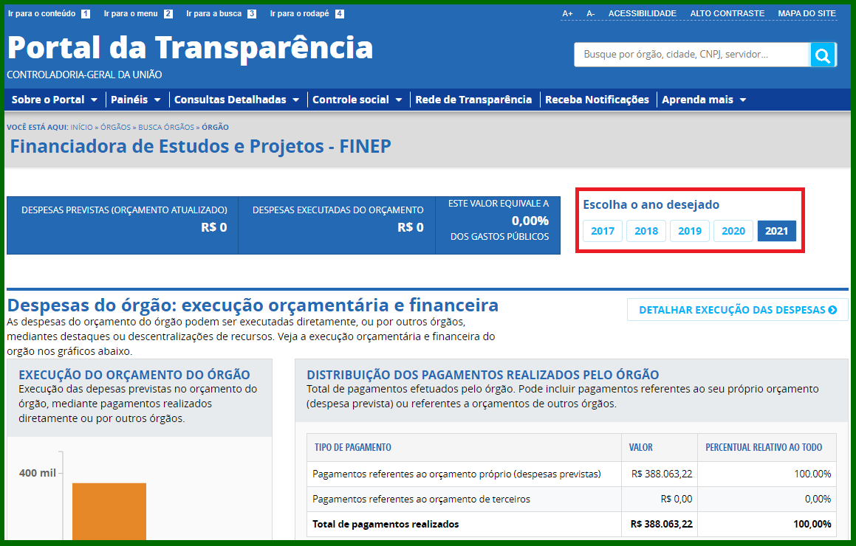

A barra superior permite a escolha de um recorte temporal, conforme acima destacado.

Receitas e Despesas

- Para uma visualização detalhada das Receitas, role a página para baixo até localizar o item “Execução Orçamentária e Financeira das Receitas” conforme a imagem a seguir:

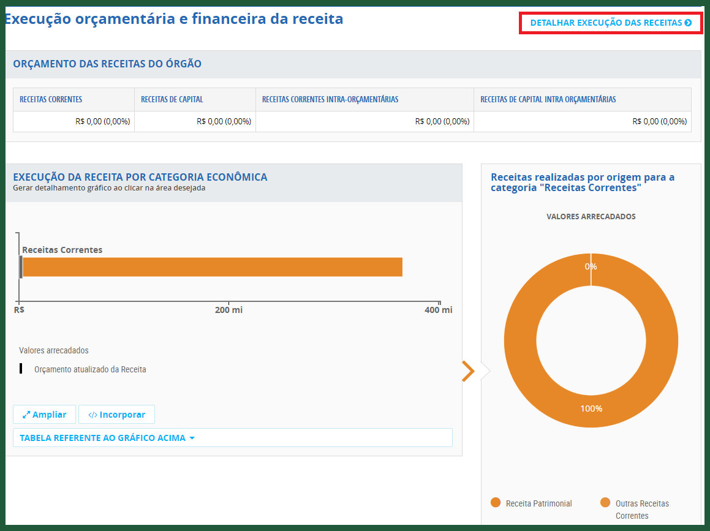

- Clicando em “Detalhar Execução das Receitas” é possível visualizar a Receita pública e a execução detalhada das receitas.

- Após clicar, será aberta a página do detalhamento, conforme imagem abaixo, onde é possível manipular os filtros de pesquisa através da barra lateral esquerda:

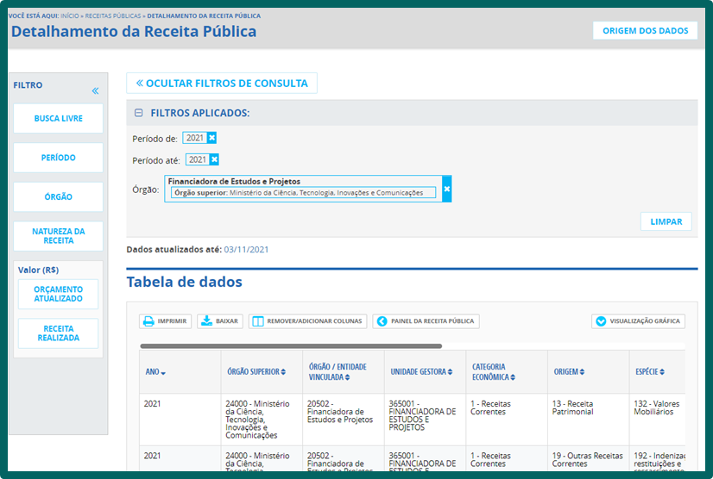

- Para uma visualização detalhada das Despesas, role para o início da página no item “Despesas do órgão: execução orçamentária e financeira” conforme a imagem a seguir:

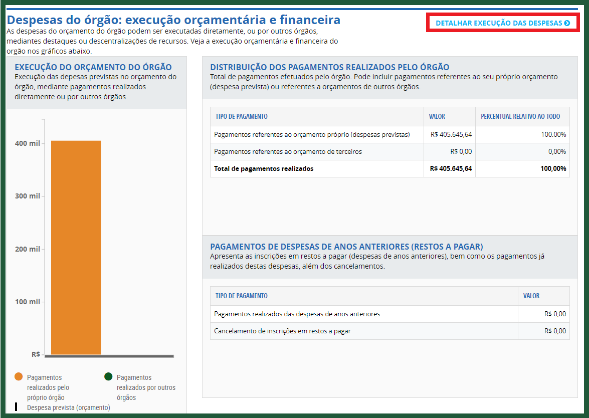

- Clicando em “Detalhar Execução das Despesas” é possível detalhar ainda mais a execução das despesas.

- Após clicar, será aberta a página do detalhamento, conforme imagem abaixo, onde é possível manipular os filtros de pesquisa através da barra lateral esquerda:

